BB平台测验模块使用说明

随堂测验（可选操作）
- 进入“控制面板”，选择进入内容区的“随堂测验”或者“作业”菜单；如图3.2.5
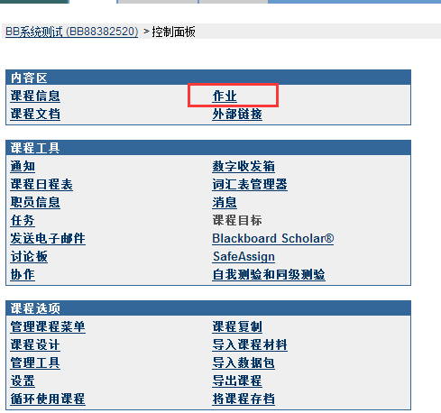
图3.2.5
- 选择添加“测试”，如图3.2.6
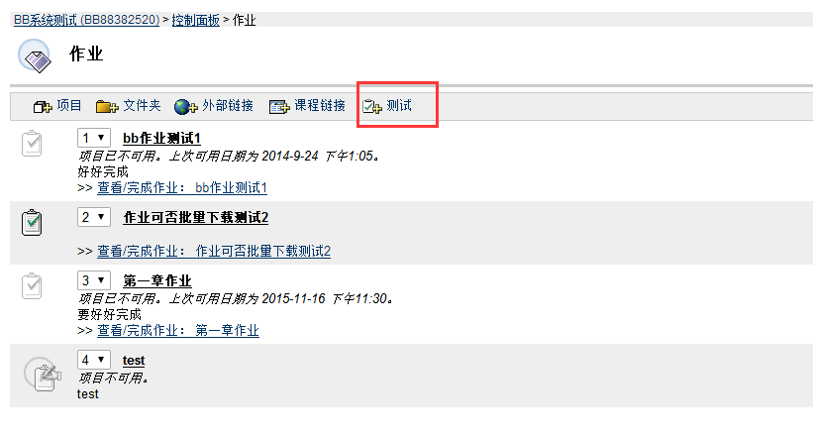
图3.2.6
- 点击“创建”创建新测试，如图3.2.7
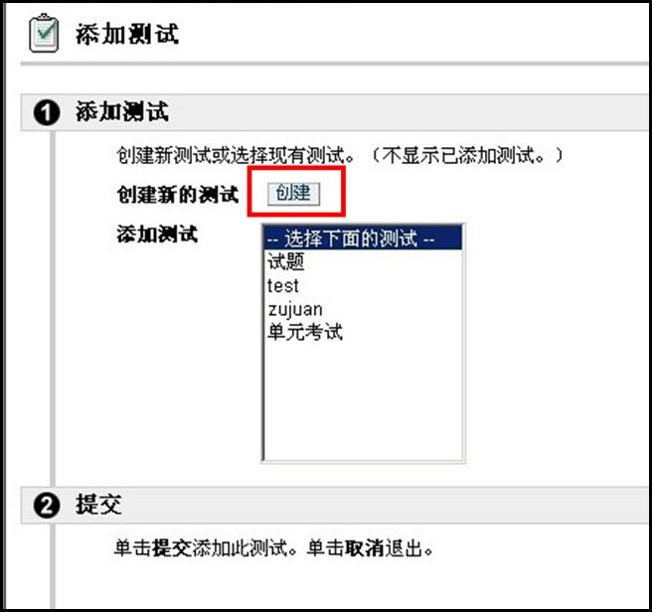
图3.2.7
- 按照提示输入测验的名称及测验要求，点击“提交”；
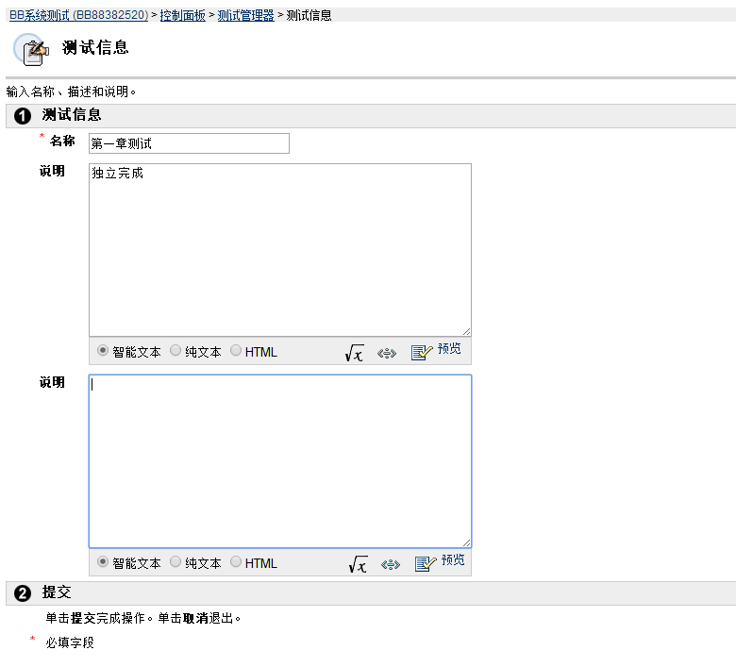
- 在新打开的页面选择“题型”，然后点击题型旁边的“执行”按钮；如图3.2.8
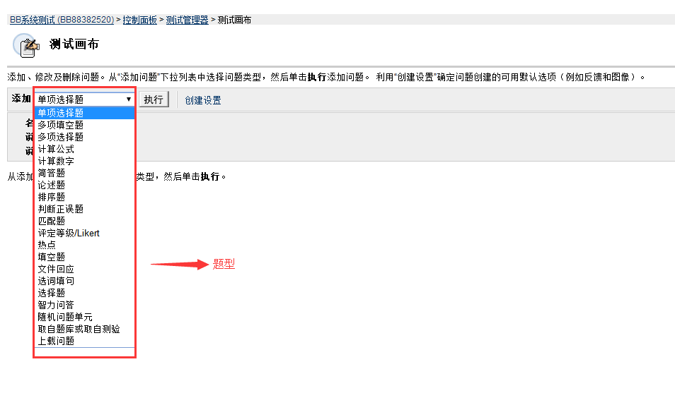
图3.2.8
- 在问题文本处输入“问题的题干”，并输入相应的答案内容，对于客观题请标定正确答案的选项。（如图3.2.9所示）
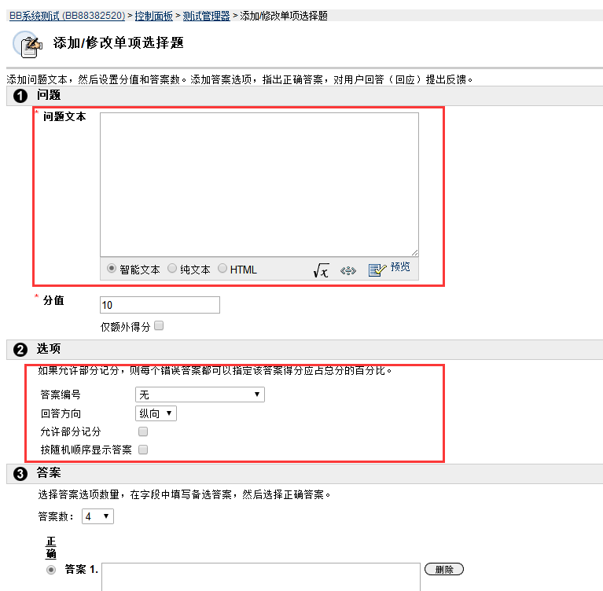
图3.2.9
- 完成一道题后，教师可以继续选择其他题型，直到完成本次试卷的全部题目后点击右下角的“提交”和“确定”。
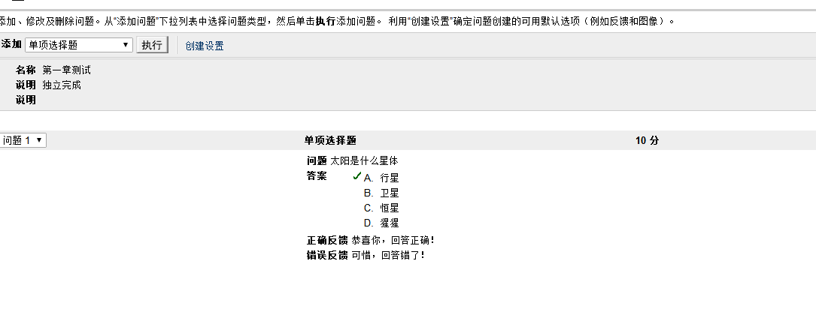
- 点击“确定”后，在弹出的页面中找到“修改测试选项”（如图3.2.10所示），把测试选项中的“测试链接可用性”修改为“是”（如图3.2.11所示），提交后，学生就可以利用这套试卷来答题了。如图3.2.12
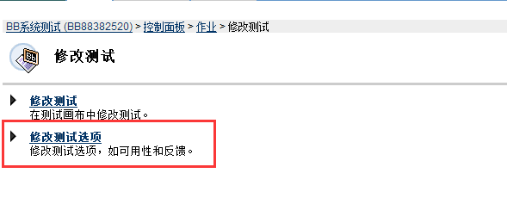
图3.2.10
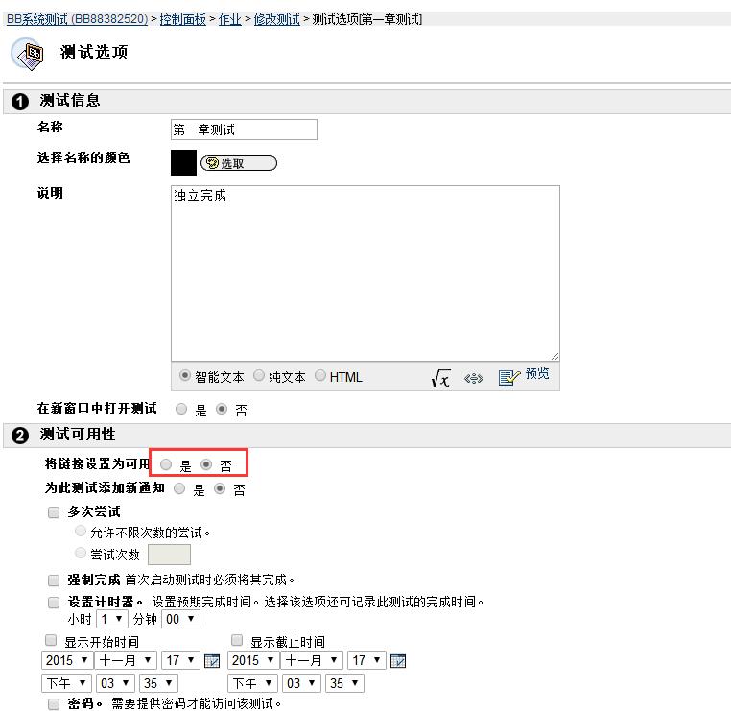
图3.2.11
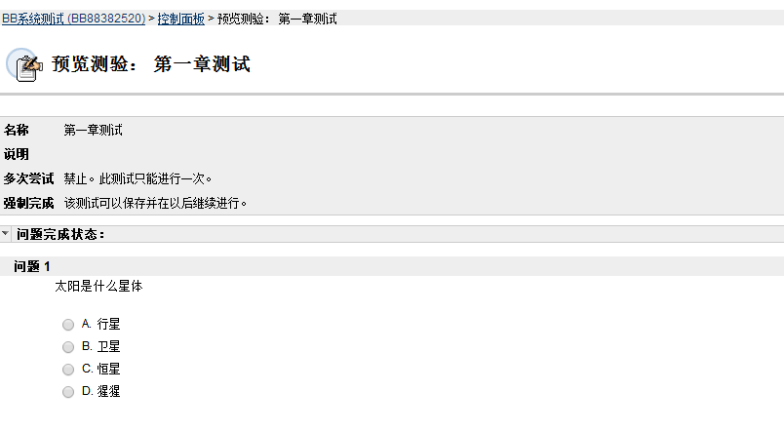
图3.2.12

教师可以从控制面板中的测验模块里的测试管理器、调查管理器、题库管理中给学生添加内容。
